【心灵探索】
愿你成为一个有趣的人
（一院李舒婷推荐，2015年8月30日）

推荐理由：自己的态度，就是自己的生活，自己的生活，就是自己的世界，好与坏，高兴与悲哀，都在于自己，身边的事物都只是在尽情地陪衬。有些人像昙花，就算只有这一瞬间的美丽，她也把最大的愉悦送给自己、送给别人；有些人像老鸦，永远只看到自己的一片黑，却不懂“枯藤老树昏鸦”给人带来的意境。愿你我都可以成为一个有趣的人。

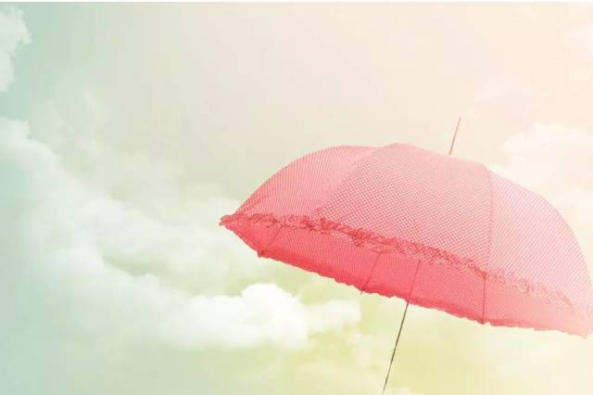
偶然看到一句话，“有趣，即是最大的才情。”欣然认可，还把它摘录到本子上，当成真理一样信仰。
是的，有趣，盖过其他一切才情。
要知道，一个人最糟糕的处境不是贫穷，也不是失恋——而是逐渐被生活磨成一个无趣的人，自己却浑然不觉。
我认识一个姑娘，明明做着自己不喜欢的工作，却既不打算跳槽另谋高就，也没有毅力去学习新知识、进入新行业，天天抱怨工作无聊，一发动态全是负能量。不是半夜发张自拍配文“好烦啊睡不着”，就是大中午的发一段埋怨上司、埋怨工作的话。除此之外，姑娘的生活别无其他内容。偶尔问起她的近况，也是经年不变的回答——就那样呗。她的生活，已经贫乏到不再因为天气晴好而心情愉悦，也不再因为收获了一次意外的惊喜而由衷感动。20岁的年纪，竟活出了80岁的沧桑感——懒得去旅行，不想去运动，从来不努力，却总抱怨生活、抱怨周遭的一切。
总之，姑娘韶华正盛、面容姣好，却是一个无趣的人。
而我恰好认识另外一个姑娘，温暖得就像一颗小太阳，让人不自觉地想要靠近。
姑娘爱笑心宽，开心起来，整个人都神采飞扬，很容易感染身边的人一起分享她的喜悦。更难得的是，姑娘从不怨天尤人，而是以自黑和吐槽的方式跟别人讲自己的遭遇，明明很悲伤的事情，从她嘴里说出来就跟相声一样令人捧腹。那天在超市被怀疑偷东西，姑娘只是微笑说了句“我没有，需不需要查监控？”回家后发了条朋友圈，“随意地喝着瓶雪碧就晃进了一家超市，付账的时候果然被质问雪碧怎么不付款”，后面还附了一个笑脸。把窘迫的处境轻描淡写，让人不得不佩服姑娘的高情商。
是的，姑娘总有本事把生活的不愉快调剂成小舞曲，幽默乐观的性格到哪都招人喜欢。而翻看她的朋友圈和空间，感受到的也是满满的正能量：旅游途中遇到的热情大妈，回老家和爷爷一起锄地种瓜，和三岁小侄女卖萌自拍，去图书馆借书遇到一个清秀的男生，阳台无人照看的花儿某天清晨热烈绽放，男神评论了自己的朋友圈，公交车上一个小孩枕着自己的手臂不忍心抽开手的温柔友善……
姑娘长相平平，却活得格外漂亮。有趣如她，得到了身边很多人的赞赏，就连幸运女神也似乎格外眷顾她，在她身上总能发生美好的事情。
这两个姑娘一对比，大概很多人都更愿意和后者接触。没错，我也更欣赏后面这个姑娘，因为她活出了我喜欢的生活态度：只要爱与阳光俱在，就该怀揣希望，期待美好，在每一个睁眼醒来的清晨，在每一个你所能掌控的现在。
同食人间烟火，她行，你也行。
当你学会去喜欢自己所处的地方，不管它是繁华如梦还是荒凉如野；当你乐意去发现生活中各种细小的动人之处，不管是角落里蜷缩着睡懒觉的小猫还是晾在阳台各种颜色的袜子；当你习惯用微笑去面对一切棘手的难题，在忙乱中依旧可以认真地给门前的花草浇浇水，趁着天晴晒晒被……你会发现，你已经跟以前的自己截然不同，你已经在不知不觉间活成了自己一直期待的那种样子，那种明媚如画的样子。
亲爱的，未来的路依旧遍布荆棘，愿你不被生活磨灭初心，一直是个有趣的人，是别人想拒绝也拒绝不了的热烈阳光。
晚安，与你共勉。
（推荐者注：本文来自360doc个人图书馆-收藏人：lemon0520，2015年8月29日；原注来源：深度，作者：左夏，深度专栏作者，热烈的潮汕女子，如向日葵般虔诚地围绕梦想转动，觉得最美好的生活便是一觉醒来，看到阳光与爱俱在）
（注：学校关工网站刊发时间：2015年9月6日）

